研 讨 会 回 执 函
★公司名称
NO. | ★嘉宾姓名 | ★职 务 | ★手 机 | ★E-MAIL
1
2
3

- 为了更好的沟通及参与现场活动，请携带您的名片入场，谢谢！
- 参会报名方式：
请完整填写报名表格并E-mail到指定的邮箱，我们会有专人通知您具体安排。因研讨会席位有限，建议您尽早确认是否
需要参与，以便我们为您预留座位，恭候您的光临。以上研讨会如有任何变化，HCT将会提前另行通知，并保留最终解释权。
- HCT参会报名联络人：陈小姐
联系电话：0755-89567725 E-mail: service@hct-test.com 手机联系：NULL

- 交通路线：
- 地铁龙城广场站C出入口下，从龙城广场地铁站(公交站)乘坐 329路 (坐3站)、 380(380A)路(节假日不停靠海
滨浴场站) (坐3站)、 818路 (坐3站)、 B746路 (坐3站)、 365路 (坐3站)、 818路大站快车 (坐3站)到
龙岗交通运输局站下。走约260米到珠江皇冠假日酒店。
2、自驾车宝安方向行车路线指引：盐田方向：盐排高速转博深高速接北通道；宝安方向：机荷高速接北通道；罗湖
方向：丹平快速转水官高速接北通道；南山/福田方向：南坪快速转机荷高速接北通道；坪山新区方向：走深惠高速，
至珠江皇冠假日酒店。
- 会场介绍：
深圳龙岗珠江皇冠假日酒店是龙岗唯一国际品牌五星级商务酒店，坐落于龙岗中心城珠江广场商务综合体建筑群内。酒店毗邻龙岗区政府、区文化中心，距虹彩检测深圳总部5分钟，距深圳宝安机场40分钟车程，距罗湖口岸30分钟车程。
酒店联系电话：(0755)33181888

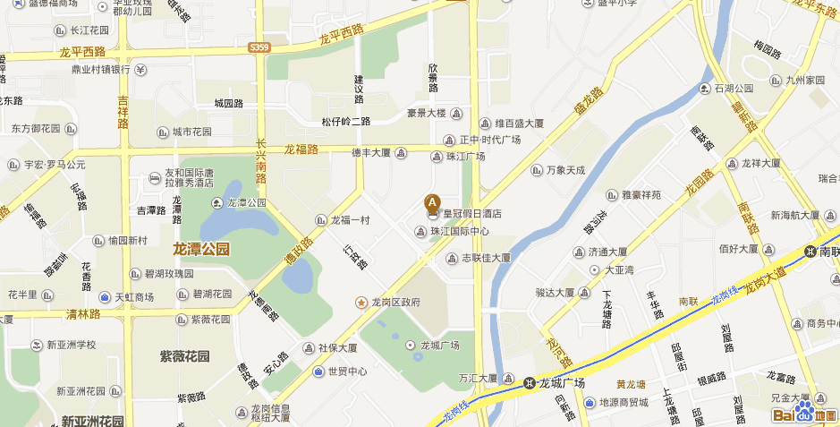
0752-2850126/13825428657

